РАЗВИВАЮЩАЯ СРЕДА ДЛЯ ДЕТЕЙ ДОМА

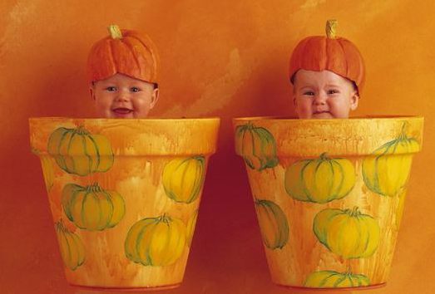
Семьи живут в различных квартирных условиях и поэтому имеют различные возможности для организации детского уголка дома. Хорошо, если есть отдельная детская. А если нет? Как же создать в семье развивающую среду, т.е. такую обстановку, в которой бы ребенок наиболее активно и быстро познавал окружающий мир во всем его взаимодействии и лишь при небольшом косвенном руководстве взрослых?
Вполне естественно, что ребенок должен осваивать все пространство квартиры, иными словами, действовать, играть и в ванной комнате, и в прихожей и на кухне. Но у него должно быть и свое пространство, оборудованное с учетом его психофизиологических особенностей и возможностей.
«Ну-ка, зеркальце, скажи…»
Очень важно организовать детское зеркало, лучше трельяж. С помощью трельяжа ребенок может и должен увидеть себя с боку, т.е. в профиль. Это, если хотите, адаптация своего внешнего вида к себе самому, что чрезвычайно важно (жить в ладу с самим собой). На полочке рядом хорошо поместить маленькое зеркальце с ручкой. Оно поможет малышу видеть себя сзади. Кроме того на полочке я рекомендую разложить расчески, и набор детской косметики. В данном случае набор расчесок и косметики определяется полом ребенка. В идеале данное зеркало размещается и в прихожей, чтобы уходя из дома ребенок мог видеть себя и учиться приводить себя в порядок, а, вернувшись с прогулки, дошкольник вновь видит себя и меняет в случае необходимости что-то в своей внешности. Тут же в прихожей помещается на обувной полке щетка и ложка для обуви. При наличии таких условий у ребенка безусловно начнет формироваться культура своего внешнего вида и известные качества трудолюбия, самообслуживания, самостоятельности.
«Мини картинная галерея»
Как важно приучить глаз ребенка к живописи, графике, скульптуре малых форм. Сейчас можно приобрести отдельные или в наборе иллюстрации и приобщить к ним дошкольника. Если вы откликнитесь на это начинание, рекомендую в определенной последовательности подавать данный материал:
- Произведения одного или разных авторов.
- Портретная живопись.
- Орнаментальная живопись и т.д.
Причем подавать материал следует ненавязчиво, к месту. (Наступила весна. Хорошо бы сравнить с картиной Саврасова «Грачи прилетели» и т.п.

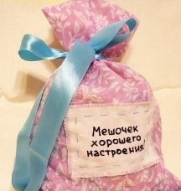
«Мешочек добрых дел»
Обыкновенный, но симпатичный, с яркой аппликацией или вышивкой. И рядом коробочку с камушками, ракушками, мелкими предметами. За каждое сделанное доброе дело в мешочек помещается мелкий предмет, а итоги подводятся любовно в субботу или воскресенье, т.е.еженедельно.
Главное в этом случае – умело руководить процессом, не использовать мешочек, как средство поведения ребенка напоказ. А добрых дел дошкольник может совершить немало: поделиться красивой конфеткой, дать поиграть игрушкой товарищу, помочь бабушке, маме, пожалеть котенка, полить цветы. Главное – вовремя заметить и поддержать ребенка, похвалить его, поцеловать, пожать руку в субботу, когда вы вместе подсчитаете, сколько у него камушков накопилось в мешочке.

«Детская лаборатория–это серьезно»
Ребенок сам по себе исследователь. Очень часто он ломает игрушку, раздевает куклу, чтобы посмотреть, исследовать предмет, попавший к нему в руки. И почти всегда получает замечание от взрослых, которое, как правило, остается без положительных последствий, так как через некоторое время ребенок опять будет исследовать. Это явление нужно всячески поддерживать. Проще и полезнее создать элементарную детскую лабораторию, т.е. собрать в ящичке или на полочке нужные для детского исследования предметы: магниты, уже не работающие телефоны, бинокли, увеличительные стекла, микрофоны, калькуляторы и многое другое ( может быть папа добавит что-либо, исходя из интересов своего ребенка). Организуя эту лабораторию, нужно в обязательном порядке вводить новые предметы и показывать способы действия с ними, т.е. что это такое, для чего нужно, где и как используется. Вводить предметы лучше по одному через две – три недели.

«Столярничаем или вышиваем»
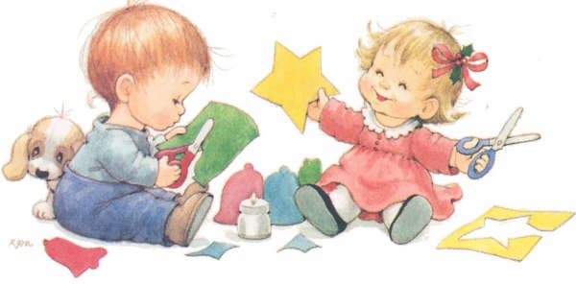
В зависимости от пола ребенка в квартире продумывается уголочек мастерицы или уголок умелых мужских рук.

«Шкаф находок»
В этот шкаф ребенок – дошкольник, а лучше если это будут все члены семьи, приносит все необычное, что находит в окружающем мире и природе и может быть интересным для описания, сравнения, воспитания наблюдательности. Это может быть необычная коряга, красивый листочек, фантик, камушек. Разговоры вокруг находок могут вестись в тот же день, а могут быть, по взаимному согласию, отложены до выходных дней. Важно только для поддержания интереса дать детям план – задачу, к примеру:
- Чем тебе нравится этот камушек?
- На что или кого он похож?
- Давай вместе придумаем волшебную историю про этот камушек.
- И, конечно, постараемся интересно его назвать.
- У кого будет самое интересное название, получает поощрение.
- Что можно сделать с этим камушком? ( Расписать его красками, использовать, как счетный материал (если камушков несколько), собрать коллекцию необычных камушков и т.д.)

«Центр ребусов, шарад, головоломок»
Сейчас все больше появляется книжек, живых букварей, рабочих тетрадей по математике, природе, где имеют место развивающие картинки – задания. Важно отобрать материал с учетом возраста дошкольника, соблюдая при этом основные критерии отбора;
- важно, чтобы картинка не требовала только констатации факта (например, нарисован лес, дети собирают ягоды и грибы, хотя нужны и такие картинки для составления описаний и рассказов);
- любая наглядность в этом плане должна заставлять думать, но по принципу «Учите, играя».
Уголок ребусов… или, иначе говоря, развивающий уголок нужно постоянно пополнять развивающим материалом, с которым мы первоначально играем вместе (взрослый – ребенок), а затем ребенок играет самостоятельно.

«Книги в вашем доме»
Советуем весьма внимательно и разборчиво отнестись к организации и подбору книг дома.
До 3-4 лет детей должны окружать книжки – картинки типа раскладушек, с преобладанием иллюстраций и короткого текста («Курочка Ряба», «Сорока-ворона» и т.д). Важно придерживаться одного из основных правил – в поле зрения ребенка должно находиться 3 – 5 книжек с яркими иллюстрациями и доступным для ребенка этого возраста содержанием.
Это, конечно, «Игрушки» А.Барто, «Волк и семеро козлят, «Три медведя», «Репка» и т.д.
Хорошо через две-три недели обновлять книжный репертуар, вводя по одной книге, причем, с сюрпризом или поощрением («Сегодня тебе кошечка прислала очень интересную книжку «Кошкин дом» или «Мы с бабушкой решили подарить тебе новую книжку, ведь ты их любишь и бережешь»).

ЖЕЛАЕМ ВАМ УСПЕХА В ОРГАНИЗАЦИИ РАЗВИВАЮЩЕЙ СРЕДЫ
ДЛЯ СВОИХ МАЛЫШЕЙ!

